**Практическая работа 4**

**ProgressBar , Timer и StatusStrip.**

Группа: ИС-19

Студент: Тустугашев Яков Витальевич

**Задание 1**. Создать приложение с использованием “TrackBar” При изменении ползунка меняется размер картинки на форме.

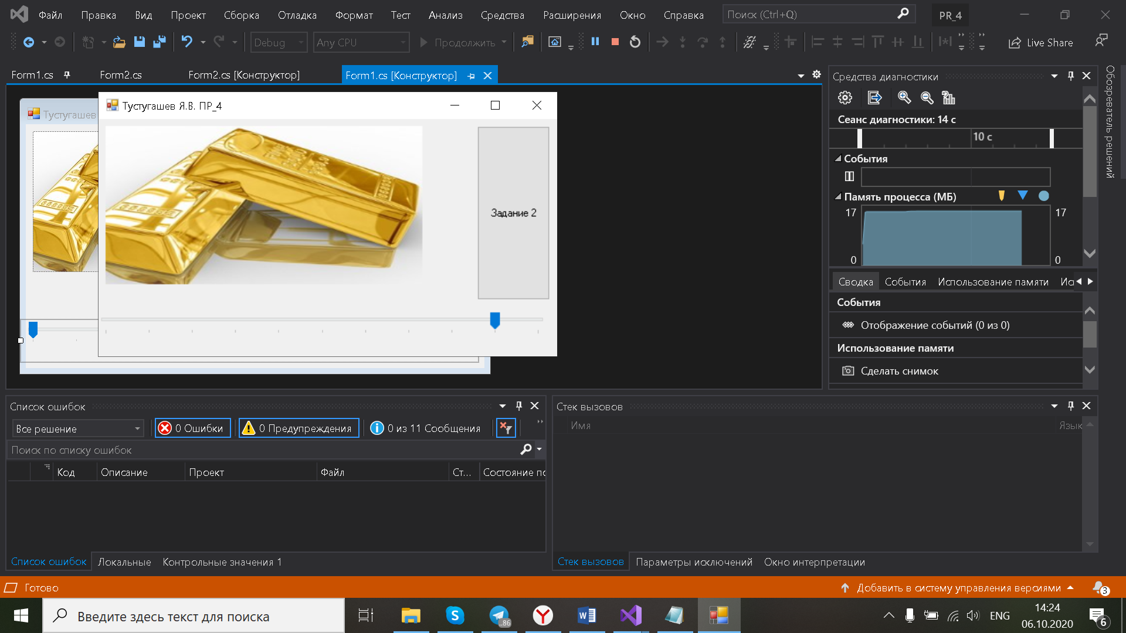

Рисунок – 1

using System;

using System.Collections.Generic;

using System.ComponentModel;

using System.Data;

using System.Drawing;

using System.Linq;

using System.Text;

using System.Threading.Tasks;

using System.Windows.Forms;

namespace PR_4

{

public partial class Form1 : Form

{

public Form1()

{

InitializeComponent();

}

private void pictureBox1_Click(object sender, EventArgs e)

{

}

private void trackBar1_Scroll(object sender, EventArgs e)

{

pictureBox1.Width = 200 * trackBar1.Value /5;

pictureBox1.Height = 100 * trackBar1.Value /5;

}

private void button1_Click(object sender, EventArgs e)

{

Form2 newForm = new Form2();

newForm.Show();

}

}

}

//BY TUSTUGASHEV

**Задание 2.**  Создать программу, в которой будут использоваться следующие компоненты: ProgressBar, statusStrip (и один из его подкомпонентов). Для рабо-ты с ProgressBar, statusStrip используйте таймер.

Пример. Программа, демонстрирующая работу с компонентами ProgressBar, statusStrip (и один из его подкомпонентов). Их мы добавляем в форму из "Панели элементов", вкладка "Стандартные элементы управления". В программе также использованы компоненты Button для управления, они в "Панели эле-ментов".

При нажатии кнопки "Старт" полоса прогресса в компоненте ProgressBar начи-нает заполняться слева направо, внизу в компоненте statusBar показывается процент выполнения. При помощи кнопки "Стоп" полосу можно остановить. Кнопка "Очистка" используется для перевода ProgressBar и statusStrip в изначальное состояние.

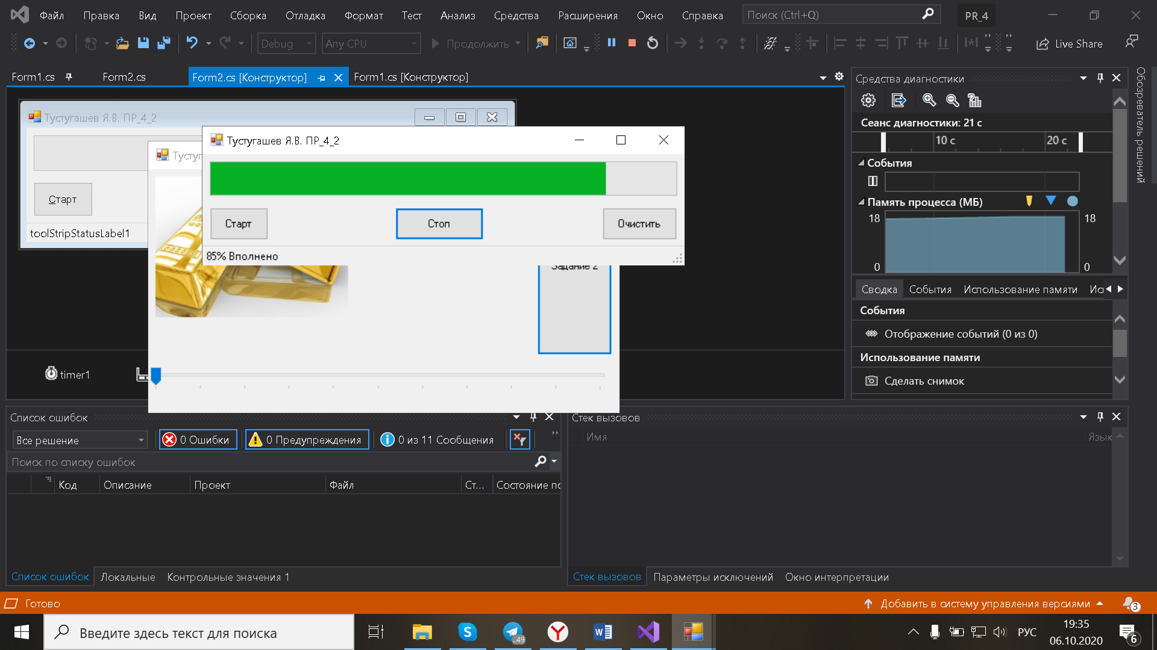

Рисунок – 2

using System;

using System.Collections.Generic;

using System.ComponentModel;

using System.Data;

using System.Drawing;

using System.Linq;

using System.Text;

using System.Threading.Tasks;

using System.Windows.Forms;

namespace PR_4

{

public partial class Form2 : Form

{

private int progress;

public Form2()

{

InitializeComponent();

}

private void progressBar1_Click(object sender, EventArgs e)

{

}

private void button1_Click(object sender, EventArgs e)

{

timer1.Enabled = true;

}

private void button2_Click(object sender, EventArgs e)

{

timer1.Enabled = false;

}

private void button3_Click(object sender, EventArgs e)

{

progress = 0;

progressBar1.Value = progress;

}

private void timer1_Tick(object sender, EventArgs e)

{

progress += 1;

if (progress <= 100)

{

progressBar1.Value = progress;

toolStripStatusLabel1.Text = progress.ToString() + "% Вполнено";

}

else

timer1.Enabled = true;

}

private void statusStrip1_ItemClicked(object sender, ToolStripItemClickedEventArgs e)

{

progressBar1.Value = progress;

}

private void Form2_Load(object sender, EventArgs e)

{

}

private void toolStripStatusLabel1_Click(object sender, EventArgs e)

{

}

}

}

//BY TUSTUGASHEV